Задание
- Внимательно ознакомиться с теоретической частью, после приступать к выполнению практического задания, которое находится после теоретической части!
- Выполнить практическую работу.
- Готовую работу скинуть либо в социальной сети «Вконтакте» в личном сообщении (https://vk.com/id35792775), либо скинуть на электронную почту guv@apt29.ru
Срок выполнения: до 03.06.20 до 12:00

Практическая работа № 8.

Тема: «Проверка орфографии».
Время выполнения – 6 часов.
Цель работы: выработать практические навыки использования систем проверки орфографии и грамматики.
Теоретическая часть:
Проверка орфографии
Одним из важных качеств текста является отсутствие грамматических ошибок. Грамматические ошибки в тексте могут возникнуть, во-первых, по незнанию человека, во-вторых, в результате опечатки при наборе текста. Для устранения грамматических ошибок в среду Word встроена автоматизированная система проверки правописания. Основу этой системы составляет база данных — вариантов написания русских и английских слов, и база знаний — правил грамматики. Эта система сверяет каждое написанное слово с базой данных, а также анализирует правильность написания словосочетаний и предложений (согласованность падежей, расстановку запятых и т. д.). При обнаружении ошибок система выдает подсказку и в некоторых случаях — варианты исправления ошибок. Эта система является примером системы искусственного интеллекта.
По умолчанию Microsoft Word проверяет орфографию и грамматику автоматически при вводе текста, выделяя возможные орфографические ошибки красной волнистой линией, а возможные грамматические ошибки — зеленой волнистой линией. Система проверки орфографии по умолчанию включена всегда.
Исправлять ошибки можно по мере ввода текста, а можно провести проверку сразу во всем тексте по окончании ввода.
Для исправления ошибки по мере ввода щелкните правой кнопкой мыши на тексте, подчеркнутом волнистой зеленой или красной линией, а затем выберите предложенный вариант или соответствующую команду в контекстном меню.
При исправлении орфографической ошибки в контекстном меню часто предлагаются слова, близкие по написанию.
Но лучше осуществить проверку правописания сразу во всем тексте по окончании ввода. Это существенно сэкономит время.
Следует заметить, что не всегда слово, подчеркнутое красной линией, написано неправильно. Вполне возможно, что это какой-нибудь специальный термин, которого нет в словаре. Очень часто подчеркиваются имена собственные, а также составные слова (например, «автотекст», «автозамена» и пр.), которые также отсутствуют в базе данных приложения.
Если слово написано правильно, но подчеркнуто красной линией, можно добавить его в пользовательский словарь, и оно больше не будет выделяться подчеркиванием.
Если в результате опечатки получается слово, имеющееся в словаре, то программа проверки орфографии его не пометит, например, если вместо слова «кот» написано слово «кто» или вместо слова «парта» написано слово «пара». Чтобы устранить такие ситуации, следует внимательно перечитать текст самому или, что еще лучше, попросить об этом другого человека.
Автозамена и Автотекст
Для автоматизации ввода и исправления текста в среде Word существуют инструменты Автозамена и Автотекст.
Бывает, что при вводе текста с клавиатуры вместо нужной клавиши нажимается соседняя или две буквы нажимаются в обратном порядке. Инструмент Автозамена имеет встроенный словарь наиболее типичных опечаток и ошибочных написаний. При обнаружении таких опечаток слово автоматически заменяется на правильное.
Словарь автозамены можно пополнять. Практически у каждого пользователя есть свои особенности набора и «индивидуальные» опечатки и ошибки. Если в процессе набора вы ввели слово с опечаткой, то можно не только исправить его, но и включить в словарь автозамен. Для этого в контекстном меню следует выбрать команду Автозамена.
Инструменты Автотекст и Автозамена можно использовать для быстрого ввода стандартных фраз по нескольким первым буквам.
Инструмент Автотекст содержит список фраз длиной до 32 символов, которые среда автоматически предлагает вставить, когда набраны первые несколько букв. Эти фразы можно выбирать из списка элементов автотекста. Кроме того, в этом списке содержатся элементы для вставки служебной информации, которая, как правило, вставляется в колонтитул, например имя автора, дата создания, дата печати, имя файла.
Иногда ошибки в словах исправляются без выделения и предупреждения, несмотря на то, что они не записаны в словарь автозамен. Это происходит в тех случаях, когда есть только один вариант исправления слова, например, в причастиях и прилагательных с двойными согласными («вызванный», «переданный», «деревянный» и пр.), или если вместо одной буквы написаны одинаковые буквы подряд («теекст», «слуучай»).
Практическая часть
Задание 1
Исправьте или добавьте в словарь следующие слова, используя контекстное меню: пРИМЕР, напирмер, нелзя, Севостьянов, праграмма, автопоиск, деревяный, номер номер.
Задание 2
Осуществите одновременную проверку правописания в приведённом ниже тексте и исправьте допущенные ошибки. Для этого установите курсор в начале текста, откройте вкладку «Рецензирование» и нажмите кнопку «Правописание»:
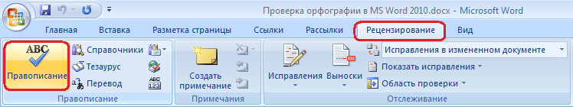
В появившемся диалоговом окне отобразится часть текста, в которой будет выделено первое слово, которое MS Word определил как написанное с ошибкой:
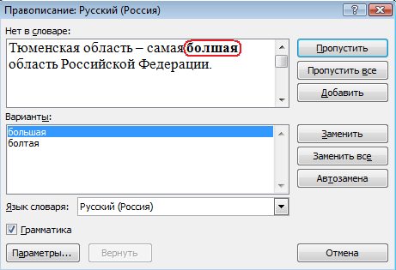
Выберите необходимое действие и нажмите соответствующую кнопку в правой части окна проверки правописания.
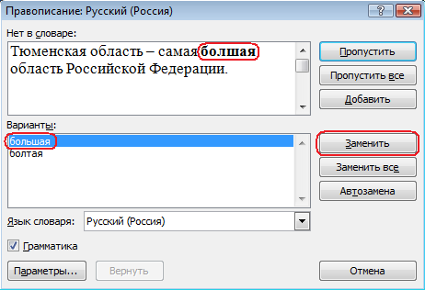
После того, как ошибка будет исправлена или слово добавлено в словарь, отобразится следующий фрагмент текста, содержащий ошибку.
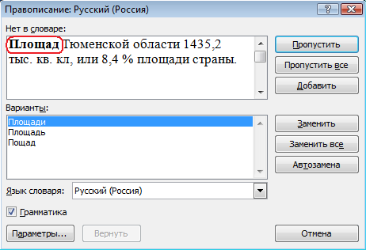
Выберите вариант исправления этой ошибки. Отредактируйте подобным образом весь текст так, чтобы в нём не осталось подчёркнутых красной или зелёной линией слов.
Проверьте текст на наличие ошибок, которые не выделил MS Word.
Текст:
Территория и географическое положение Тюменской области
Тюменская область – самая болшая область Российской Федерации. Площад Тюменской области 1435,2 тыс. кв. кл, или 8,4 % площади страны. В Росии она уступает по территрии лишь Республике Саха (Якутия) и Красноярскому краю. Если посмотреть на карту мира, тоокажется, что лишь 19 государств имеют территорию болше, тем Тюменская область.
Административный центр области находится в городе Тюмень. Наиболее крупными насилёнными пунктами являются города Заводоуковск, Ишим, Тобольск, Ялуторовск, посёлки и сёла Абатское, Армизонское, Аромашево, Бердюжье, Богандинский, Большое Сорокино, Боровский, Вагай, Викулово, Винзили, Голышманово, Иртышский, Исетское, Казанское, Лебедевка, Менделеево, Нижняя Тавда, Омутинское, Сладково, Сумкино, Уват, Упорово, Юргинское, Ярково..
С севера на юг Тюменская область прастирается на 2100 км (например, расстояние с Тюмени до Москвы составляет 2144 кн), а с запада на восток максимальная пратяженност достигает 1400 км.
Самая северная точка области расположена на полуострове Ямал (мыс Скуратово), крайняя западная - в горах Северного Урала, у истоков реки Северная Cocьвa. Крайняя восточная точка находится в Нижневартовском районе, у истока реки Вах, крайняя южная – в Сладковском районе, на границе с Казахстаном.
Тюменская область расположена в срединой части Евразийского материка. Она простираеться от берегов Северного Ледовитого океана до зоны лесостепей и занимает большую часть Западно-Сибирской равнины. Ее саседи – одно государство СНГ, одна республика, один край и пять областей Росийской Фидерации.
Своими очиртаниями Тюменская область напоминает серце человека. Действително, обладая крупнейшм в России природноресурсным потенциалом и большой экономической мощью, область - своего рода энергетическое «сердце» страны, в посление десятилетия в значительной степени оприделяющая ее экономическое развитие.
Экономико-географическое палажение Тюменской области имеет ряд особеностей. Его благоприятными чертами можно считать близость, по сравнению с другими регионами Себири, к экономически развитым районам еропейской части страны, прежде всего к Уралу, а также высокую степинь обеспечености разнобразными природными ресурсами. Среди неблагоприятных черт области - суровость природных условий, слабые освоеность и заселеность большей части територии. Почти 9/10 ее площади относится в районам Крайнего Севера. Тюменская область на тысячи километров удалена от морей и траспортных узлов, через которые осущиствляются внешнеторговые связи страны.
Административно-териториальное устроство Тюменской области достаточно сложно. В соответствии с конституцией страны, на ее територии находятся три равноправных субьекта Российской Федерации - Тюменская область, Ханты-Мансийский автономный округ (ХМАО) и Ямало-Ненецкий автономный округ (ЯНАО).
За время существования области ее административная структура претерпела изменения: сокротилось число адменистративных районов, сельских Саветов и сельских населенных пунктов, увиличилось количество городских посилений.
Задание 3
Для проверки Автозамены наберите приведённые ниже слова. В 1, 2, 3 пунктах, достаточно набрать несколько символов, пока не появится все слово и нажать ENTER. В 4 пункте набрать слово полностью и нажать пробел.
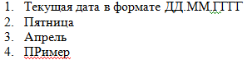
Задание 4
Ответить на вопросы, оформить в текстовом документе.
- Каковы возможности MS Word для проверки ошибок различного рода в текстовых документах?
- Каков порядок проверки орфографии и грамматики в MS Word?
- Для каких целей нужны функции автозамены и автотекста?

Выполненную работу прислать на электронную почту guv@apt29.ru.

